МИНИСТЕРСТВО ЗДРАВООХРАНЕНИЯ РЕСПУБЛИКИ БЕЛАРУСЬ
УЗ «ДЯТЛОВСКАЯ ЦРБ»
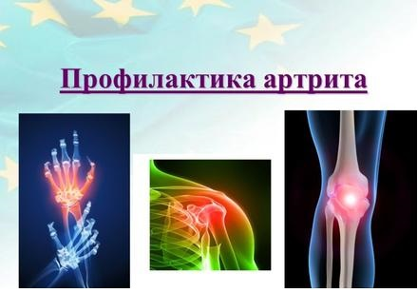

Артрит – заболевание, связанное с воспалением суставов. Опасен тем, что может привести к артрозу (трение и стирание суставов) и ограничить человека в движениях.
Факторы риска: | Симптомы заболевания:
Пожилой возраст | Болевые ощущения в суставах, усиливающиеся при движении
Женский пол | Чувство скованности после пробуждения
Врожденные пороки развития костей и суставов | Слабость и повышенная утомляемость
Наследственность | Резкое снижение веса
Операции на суставах | Покраснение и припухлость суставов
Избыточная масса тела | Повышение температуры тела
Работа, связанная с нагрузкой на одни и те же суставы | Появление на коже высыпаний
Травмы суставов

Профилактика артрозов
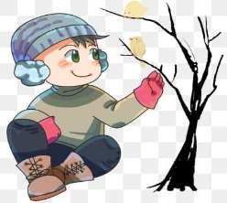
Защита суставов от Избегать подъема Отказ от вредных Физическая
переохлаждения . тяжестей. привычек. активность.

Правильно подбирайте Подобранная правильная Сбалансированное питание
высоту мебели для сидения. обувь. и контроль веса.

2021 г.
Тираж 200 экз.

